青海师范大学教务处
Office of Academic Affairs of Qinghai Normal University

关于2023级学生选课通知
2023级学生将于2023年10月7日正式开始上课，请及时登录青海师范大学门户网站，进行本学期课程选课操作。
选课时间： 9月26日9：00至9月28日15：00
选课地址：http://one.qhnu.edu.cn/
账号登录：账号、密码同门户账号、密码
选课总则：
1、《大学英语Ⅰ》、《大学体育Ⅰ》、《劳动教育》三门课为必修课，请同学们务必通过网上选课选择。
2、其他课程都已导入教务系统，请同学们按课表上课即可。
青海师范大学教务处
2023年9月22日

网上选课操作指南
1.输入网址：http://one.qhnu.edu.cn
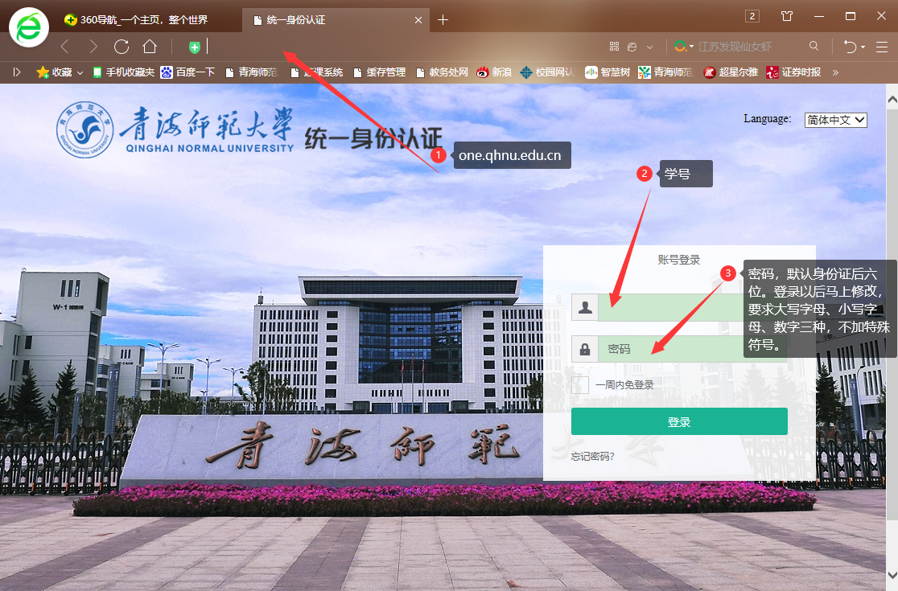
2.输入用户名：学号；登录密码：请及时修改初始密码（已修改的请忽略）。即可进入个人界面
3.点击“学生选课”，即可进入选课界面
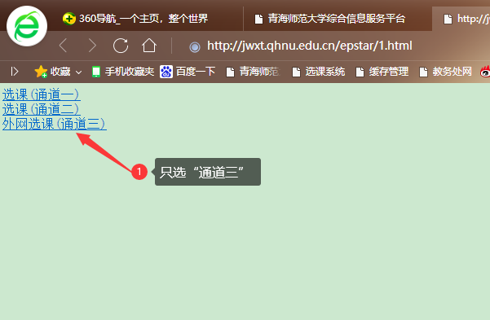
选择通道（建议通道三）

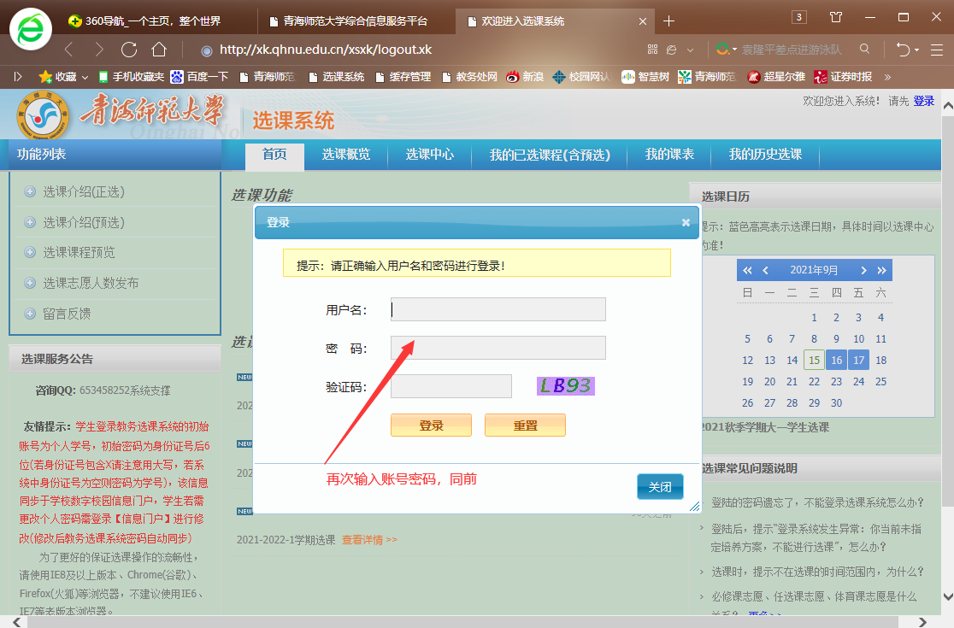

4.选课界面如下：按步骤完成选课
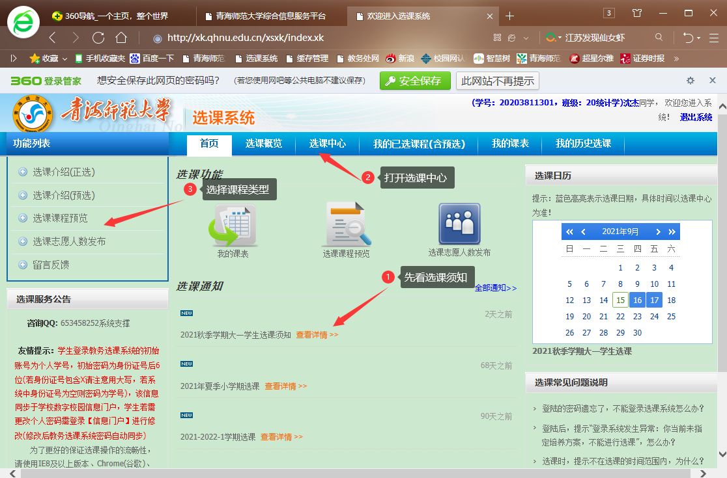

5.选课完成后，回门户网首页单击“教务系统”如下图，可查看个人课表，请务必按照个人课表在规定时间到指定地点上课。
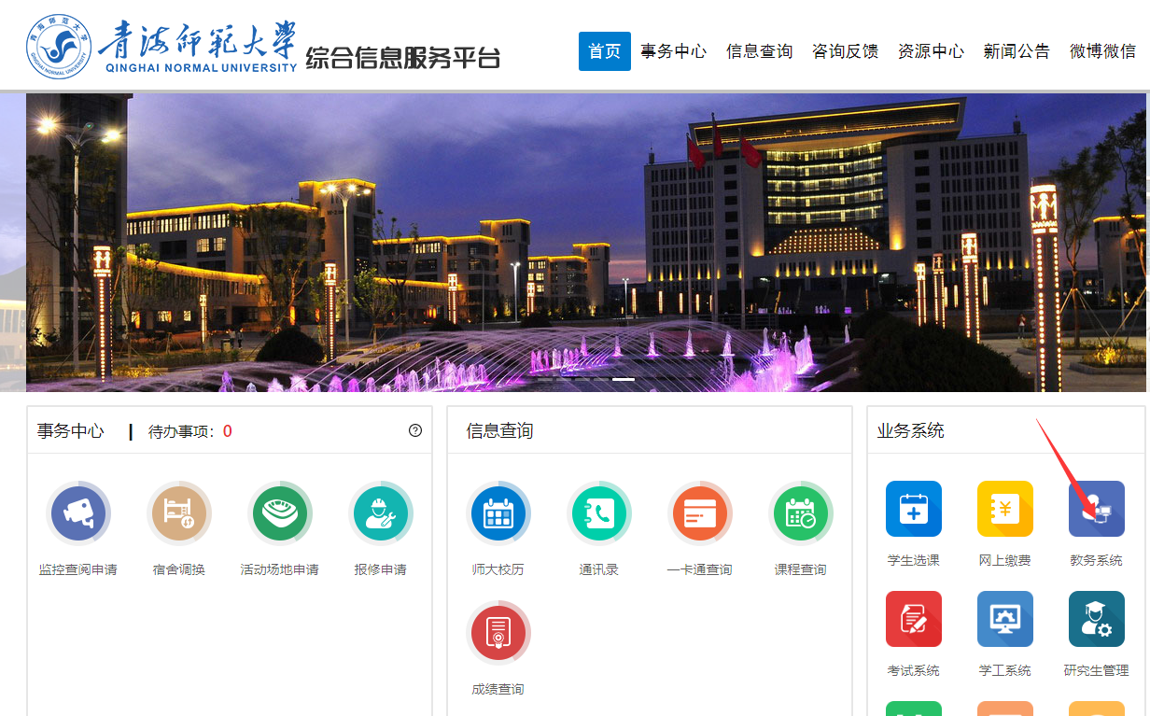
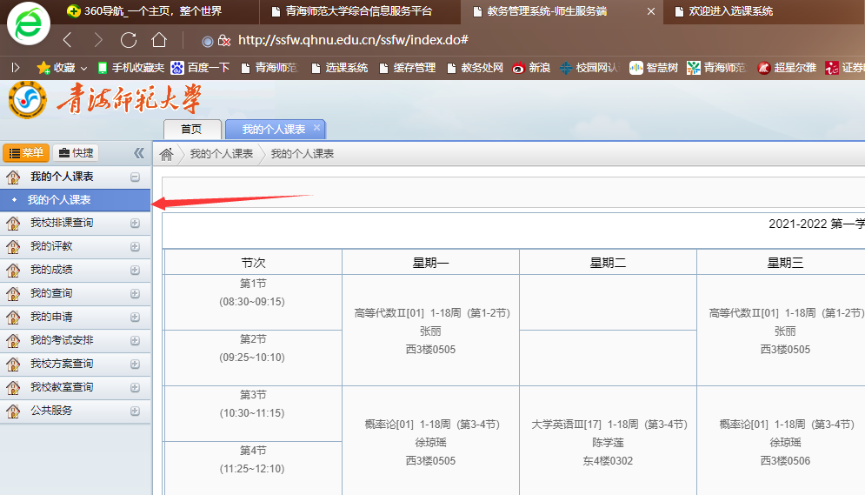
选课中若有其它问题，请咨询各学院教学办公室，祝大家学习愉快。

